江西警察学院新生军训专项通报

第一期
单位：院学生军训办公室 20220921
军训专班各大队：
现将9月21日新生军训情况通报如下：
一、基本情况
军训开训第一天，院领导高度重视新生军训工作,袁志坚院长，周木岚副院长到现场查看新生军训情况，各院系在武警的组织下有序开展军训活动。

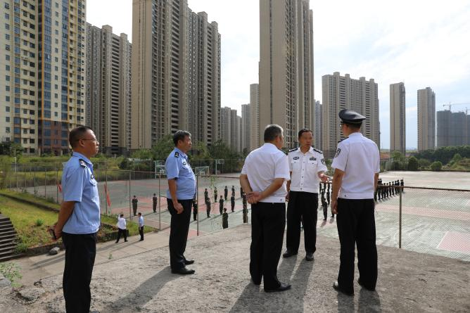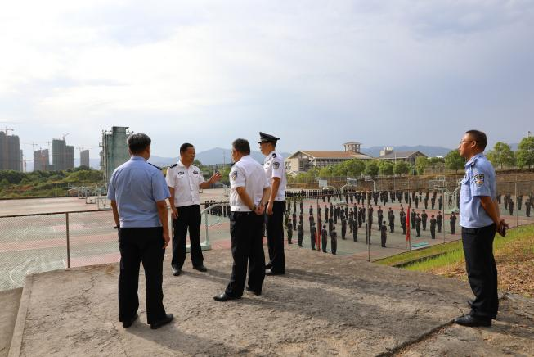

今日全院新生实际参训总人数为1000人，9人请假。参训率99.1%。
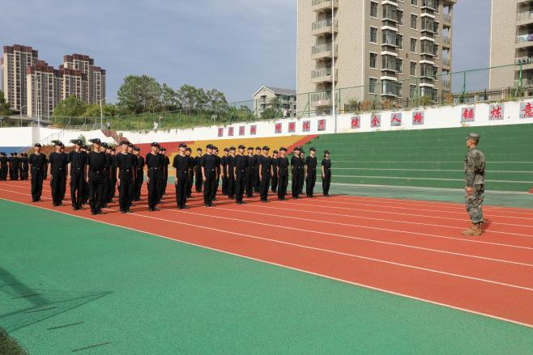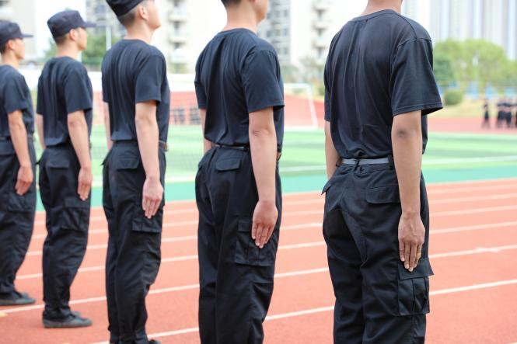
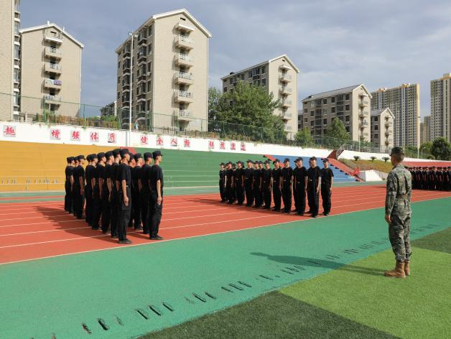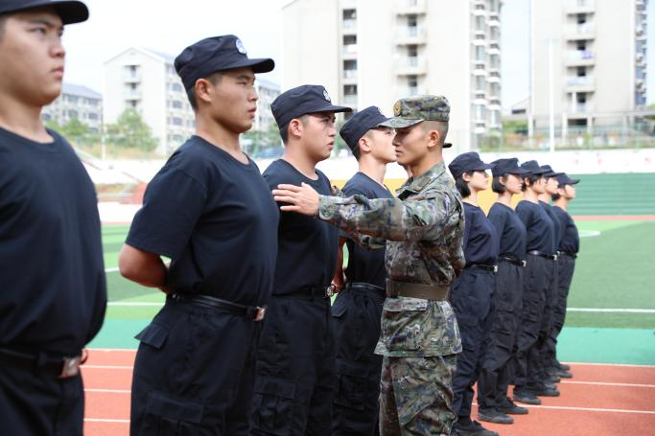

二、军训管理
为确保军训工作顺利开展，加强军训期间人员管理，落实院领导对于军训工作相关会议、指示精神。学院相关部门特地开展对新生中队指导员到位情况进行检查，各新生中队指导员表现良好，在白天日常检查情况和晚上抽检情况均全员到位。
三、存在问题
新生请假流程存在问题： 请假9人中，经学生处核实，有7人未按照军训要求走请假流程请假。其中，2221中队1人因过敏请假无假条报备，2224中队1人因手术请假无假条报备，2232中队1人因身体不舒服无假条报备，2261中队2人因身体不舒服无假条报备，2271中队1人备战省运会无假条报备，2272中队1人备战省运会无假条报备。

